**Η ΟΙΚΟΝΟΜΙΚΗ ΚΑΤΑΣΤΑΣΗ ΤΗΣ ΤΟΠΙΚΗΣ ΑΥΤΟΔΙΟΙΚΗΣΗΣ ΚΑΙ Ο ΝΕΟΣ ΤΡΟΠΟΣ ΚΑΤΑΝΟΜΗΣ ΤΩΝ ΚΑΠ**

Εισήγηση του Γιάννη Μουράτογλου

Προέδρου της Επιτροπής Οικονομικών ΚΕΔΕ

Αγαπητοί/τες συνάδελφοι

 Χθες το μεσημέρι κατατέθηκε στο κοινοβούλιο, ο Κρατικός Προϋπολογισμός 2023. Ο Υπουργός Οικονομικών κ. Σταικούρας τον χαρακτήρισε ως «ιστορικό» και δήλωσε: *«****είναι ο πρώτος τα τελευταία 12 έτη που καταρτίζεται εκτός πλαισίου μνημονιακής επιτήρησης ή ενισχυμένης εποπτείας****, επισφραγίζοντας- με αυτόν τον τρόπο- την επιστροφή της Ελλάδας στην ευρωπαϊκή κανονικότητα..* ***στόχος μας να "χτίσουμε" πάνω σε αυτά που με κόπο πετύχαμε****, για να ισχυροποιήσουμε περαιτέρω την οικονομία μας και να βελτιώσουμε την καθημερινότητα και τις προοπτικές του κάθε πολίτη».*

Ενδιαφέρον θα έχει να μας εξηγήσει η κυβέρνηση πως θα βελτιωθεί η καθημερινότητα και οι προοπτικές του κάθε πολίτη χωρίς την Τοπική Αυτοδιοίκηση όταν ο Τακτικός Προϋπολογισμός 2023 προβλέπει μηδενική αύξηση των μεταβιβάσεων του στους Δήμους.

Τα τελευταία δώδεκα χρόνια το σταθερό μοτίβο των Κεντρικών Κυβερνήσεων στην αντιμετώπιση των αιτημάτων της ΤΑ, ήταν:

«έχετε δίκιο αλλά “ουκ αν λάβοις παρά του μη έχοντος».

Τα στοιχεία όμως του Κρατικού Προϋπολογισμού 2023  δεν επιτρέπουν τη συνέχιση αυτού του μοτίβου.  Τα φορολογικά έσοδα του 2023 αναμένεται να είναι μεγαλύτερα κατά 6,7 δισεκατομμύρια ευρώ, από αυτά που  προβλέφθηκαν στον Κρατικό Προϋπολογισμό του 2022. Η αύξηση αυτή ανέρχεται περίπου στο 13%.

Αναμενόμενη θα έπρεπε να είναι  η συμμετοχή της Τοπικής Αυτοδιοίκησης, στα νέα έσοδα του κράτους, τόσο γιατί την περίοδο της κρίσης σήκωσε ένα πολύ μεγάλο βάρος και ήταν ουσιαστικά ο θεσμός που στάθηκε δίπλα στο χειμαζόμενο πολίτη αλλά και γιατί καθ’ όλη την περίοδο της κρίσης τροφοδοτούσε το ισοζύγιο της γενικής κυβέρνησης με πλεονάσματα, αιμορραγώντας παράλληλα αφού οι μειώσεις των εσόδων της οδήγησαν στον περιορισμό του πιο σκληρού πυρήνα των ανελαστικών δαπανών της.

**Μία πολύφωνη, κακοφωνία**

Δυστυχώς, από την πλευρά της Κεντρικής Κυβέρνησης παρουσιάζεται μία πολυφωνία αντικρουόμενων απόψεων και θεσμικών παρεμβάσεων που στην καλύτερη περίπτωση δεν πλησιάζουν ούτε στο μισό των δημόσιων δεσμεύσεών της και της αναλογικής συμμετοχής της Τοπικής Αυτοδιοίκησης στην αύξηση των φορολογικών εσόδων του Κράτους.

Στο Τακτικό Συνέδριο της ΚΕΔΕ, 14-16 Οκτωβρίου 2021 στη Θεσσαλονίκη, ο Αναπληρωτής Υπουργός Εσωτερικών κ. Σ. Πέτσας ανέφερε:

*«..πιστεύω ότι μπορούμε να έχουμε μια αύξηση που θα φτάνει τους ΚΑΠ συνολικά και για τους Δήμους και για τις Περιφέρειες, θα πω ένα νούμερο εδώ, κοντά στα 3,2 δισεκατομμύρια ευρώ, από 2,85 περίπου που είναι σήμερα. Μιλάμε για μια αύξηση 300 – 350 εκατομμυρίων, η οποία θα είναι διαθέσιμη από 1/1/2023, μια αύξηση που εγώ υπολογίζω ότι θα είναι της τάξης περίπου του 15%, ίσως και λίγο παραπάνω.»*

Παρατηρείται ότι ο κ. Αναπληρωτής Υπουργός Εσωτερικών εκτός του ότι στον καθορισμό της συνολικής αύξησης άφησε ανοικτό το «προς τα πάνω παράθυρο» μόνο, δε μίλησε καθόλου για βάθος χρόνου, υλοποίησης της δέσμευσης.

Στην Διεθνή Έκθεση Θεσσαλονίκης ο πρωθυπουργός της χώρας κ. Μητσοτάκης αναφερόμενος στην Τοπική Αυτοδιοίκηση μίλησε για μία αύξηση  το 2023, ύψους 120 εκατομμυρίων ευρώ.

Στην ΚΥΑ 73436/9-11-2022 οι Υπουργοί Σκυλακάκης και Πέτσας σχετικά με την παροχή οδηγιών για την κατάρτιση του προϋπολογισμού των Δήμων, οικονομικού έτους 2023 - μερική τροποποίηση της υπ' αρ. 7028/2004 (Β' 253) απόφασης, αναφέρουν:

*«Οι πιστώσεις που εγγράφονται στον προϋπολογισμό για την κάλυψη λειτουργικών και λοιπών γενικών δαπανών πρέπει να είναι ίση με το ποσό που προκύπτει από το γινόμενο της πρώτης μηνιαίας τακτικής κατανομής έτους 2022 που αποδόθηκε στο δήμο»*

Παράλληλα σε νομοσχέδιο που κατατέθηκε πρόσφατα από το Υπουργείο Οικονομικών και στο άρθρο 29 αναφέρεται:

*« Το συνολικό ποσό των προβλεπόμενων στα άρθρα 259 και 260 του νόμου 3852/2010 Κεντρικών Αυτοτελών Πόρων των Δήμων και Περιφερειών μειώνεται κατά το ποσό απόδοσης των περιλαμβανομένων στο Μεσοπρόθεσμο Πλαίσιο Δημοσιονομικής Στρατηγικής παρεμβάσεων που αφορούν τους Οργανισμούς Τοπικής Αυτοδιοίκησης. Το συνολικό ποσό που μεταβιβάζεται σύμφωνα με τα άρθρα 259 και 260 του νόμου 3852 2010 από τον τακτικό προϋπολογισμό στους δήμους και τις περιφέρειες δεν μπορεί να υπερβαίνει τα τρία δισεκατομμύρια πεντακόσια είκοσι οκτώ εκατομμύρια (3.528.000.000) ευρώ».*

Υπενθυμίζεται ότι σε προσωπική μου ερώτηση, στο περσινό συνέδριο της ΚΕΔΕ στη Θεσσαλονίκη, ο κύριος Πέτσας, αναπληρωτής υπουργός Εσωτερικών, απάντησε ότι οι αποκλίσεις από το Μεσοπρόθεσμο Πλαίσιο Δημοσιονομικής Στρατηγικής θα διευθετηθούν με νομοθετική παρέμβαση.  Όπως παρατηρούμε η νομοθετική παρέμβαση αντί να αυξήσει το προβλεπόμενο από το νόμο 3852 πόσο, το μειώνει.

**Τι προβλέπει για τους Δήμους ο Κρατικός Προϋπολογισμός 2023**

Για να μην υπάρξουν παρεξηγήσεις σας παραθέτω αυτούσιο τον σχετικό πίνακα από την εισαγωγική έκθεση του Κρατικού Προϋπολογισμού 2023.



Παρατηρούμε ότι οι συνολικές μεταβιβάσεις του Τακτικού Προϋπολογισμού για τους Δήμους, ήταν το 2022, 2.258 εκ.€ και το 2023 προβλέπεται να είναι 2.253 εκ.€.

Τότε η αύξηση των 120 εκ.€ που ευαγγελίστηκε χθες ο αναπληρωτής Υπουργός Εσωτερικών κ. Πέτσας πώς προκύπτει;

Μετέφεραν στους ΚΑΠ τις έκτακτες επιχορηγήσεις για το ενεργειακό κόστος και τις λοιπές επιχορηγήσεις. Για του λόγου το αληθές στην εισηγητική έκθεση του Κρατικού Προϋπολογισμού 2023 αναφέρεται ότι*: «Το μεγαλύτερο μέρος της αύξησης (των ΚΑΠ) ποσού ύψους 128 εκατ. ευρώ, έναντι του 2022, οφείλεται στις συνέπειες της ενεργειακής κρίσης και στις αυξημένες πληθωριστικές πιέσεις».*

Ανεξάρτητα από τις ασκήσεις δημιουργικής λογιστικής το τελικό συμπέρασμα είναι ότι προβλέπεται οι Δήμοι το 2023 να μην λάβουν από τον Τακτικό Προϋπολογισμό, ούτε ένα € παραπάνω.

**Η εφαρμογή του Ν. 3852/2010.**

Όπως τόνισα και στην αρχή της ομιλίας μου η κυβέρνηση πανηγυρίζει και σωστά κατά τη γνώμη μου, για το τέλος των μνημονίων.  Αφού τελείωσαν τα μνημόνια λογικό είναι να θεωρήσουμε ότι τελείωσαν και οι έκτακτοι μνημονιακοί νόμοι.  Ξαναγυρίζουμε στην κανονικότητα και το μόνο που ζητάμε, ως Τοπική Αυτοδιοίκηση, είναι να εφαρμοστούν οι νόμοι του Κράτους.

Σύμφωνα με τις προβλέψεις του Κρατικού Προϋπολογισμού 2023, τα φορολογικά έσοδα από τον ΦΠΑ αναμένεται να αυξηθούν κατά 3.433 εκατομμύρια ευρώ, ενώ τα φορολογικά έσοδα από τους Φόρους Εισοδήματος αναμένεται να αυξηθούν κατά 2.424 εκατομμύρια ευρω.  Η θεσμοθετημένη, από το νόμο 3852/2010, συμμετοχή της Τοπικής Αυτοδιοίκησης στην αύξηση των εσόδων του ΦΠΑ θα έπρεπε να ήταν 412 εκατ.€ και στο Φόρο Εισοδήματος 485 εκ.€. Αντ’αυτού στον Κρατικό Προϋπολογισμό 2023 έχουν εγγραφεί 98 εκ.€ για τον ΦΠΑ και 23 εκ.€ για τους Φόρους Εισοδήματος.

Το ερώτημα παραμένει:

Το τέλος των μνημονίων γιατί δεν ισχύει και για την ΤΑ;

**Ταμείο Ανάκαμψης και Ανθεκτικότητας**

Μία και μιλάμε για τοπική ανάπτυξη ως δούμε την εξέλιξη του Ταμείου Ανάκαμψης

*Ο συνολικός προϋπολογισμός των 372 έργων, που μέχρι στιγμής έχουν ενταχθεί στο Εθνικό Σχέδιο ανέρχεται στα 13.500 εκατ. ευρώ και περιλαμβάνουν εμβληματικές επενδύσεις, όπως το πρόγραμμα «Εξοικονομώ», ηλεκτρικές διασυνδέσεις των νησιών και επενδύσεις αποθήκευσης ενέργειας, τον αυτοκινητόδρομο κεντρικής Ελλάδας Ε-65 και μεγάλα έργα*

Αυτό που δεν έχουν καταλάβει  οι διαχειριστές του Ταμείου Ανάκαμψης είναι ότι η απουσία της ΤΑ, του αφαιρεί ευελιξία και αποτελεσματικότητα. Μία διαυγής συμμετοχή, με συγκεκριμένο και άμεσο ρόλο των Δήμων στο Ταμείο Ανάκαμψης και Ανθεκτικότητας, με βάση τις προτάσεις της ΚΕΔΕ, θα βελτιώσει τα πολλαπλασιαστικά του αποτελέσματα.

**Ο νέος τρόπος κατανομής των ΚΑΠ**

Σε αυτό το οικονομικό πλαίσιο κλήθηκε,  η Οικονομική Επιτροπή της ΚΕΔΕ να επεξεργαστεί ένα νέο τρόπο κατανομής των ΚΑΠ. Παρά την οικονομική αντιξοότητα επιλέξαμε να προχωρήσουμε σε αλλαγή του τρόπου κατανομής των ΚΑΠ γιατί ο σημερινός τρόπος κατανομής δημιουργεί αδικίες και ανισότητες.  Ομοειδείς Δήμοι, ορισμένες φορές και γειτονικοί, αντιμετωπίζονται διαφορετικά, με αποτέλεσμα να λαμβάνουν διαφορετική Τακτική Επιχορήγηση.  Οι λόγοι που οδήγησαν σε αυτήν την ανισορροπία είναι κυρίως τρεις:

1. Ο «κόφτης» πού αποφασίστηκε να εφαρμοστεί το 2013, ώστε κανένας Δήμος να μην λάβει Τακτική Επιχορήγηση μικρότερη του 93% που ελάμβανε
2. αυτός ο «κόφτης» είχε σχεδιαστεί να είναι προσωρινός/ μεταβατικός, αλλά ισχύει μέχρι σήμερα και
3. από το 2011 μέχρι σήμερα έχουν πραγματοποιηθεί μεγάλες αλλαγές στα στατιστικά δεδομένα των Δήμων, στα οικονομικά και στις αρμοδιότητές τους, που επιβάλλουν την αναπροσαρμογή του τρόπου κατανομής των ΚΑΠ

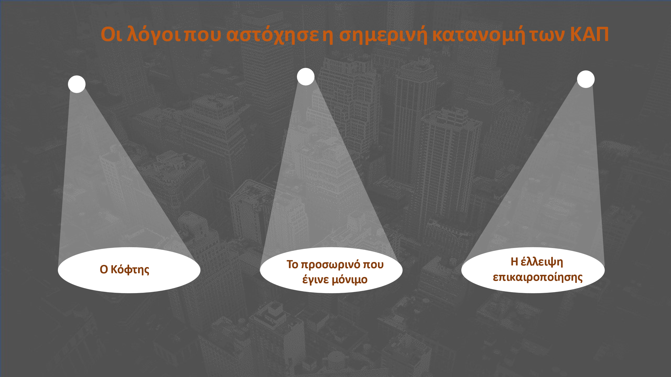

Το Τακτικό Συνέδριο της ΚΕΔΕ στη Θεσσαλονίκη, το 2021 αποφάσισε την αλλαγή του τρόπου κατανομής των Κ.Α.Π..  Η Οικονομική Επιτροπή της ΚΕΔΕ προσπάθησε να δημιουργήσει ένα νέο σύστημα κατανομής πιο δίκαιο, πιο αντικειμενικό, περισσότερο αποτελεσματικό, που θα αντιμετώπιζε με τον ίδιο τρόπο τους  ίσους. Γνωρίζαμε εκ των προτέρων ότι η προσπάθεια αυτή δεν ήταν εύκολη.  Είναι φυσικό κάθε Δήμος να προβάλει τα δικά του χαρακτηριστικά και  ιδιομορφίες. Έπρεπε να βρούμε μία λύση που θα συμπεριελάμβανε τις περισσότερες προτάσεις και θα προσέγγιζε το κοινό περί δικαίου αίσθημα.

Για το λόγο αυτό απευθυνθήκαμε στις ΠΕΔ και αναζητήσαμε τις προτάσεις τους, τις οποίες συλλέξαμε και τις κωδικοποιήσαμε. Παράλληλα, δημιουργήθηκε επιτροπή από εμπειρογνώμονες, στελέχη της ΚΕΔΕ της ΕΕΤΑΑ και του Υπουργείου Εσωτερικών αλλά και ειδικοί καθηγητές από το Πάντειο Πανεπιστήμιο.  Στόχος ήταν να συγκεντρωθούν οι σύγχρονες θεωρητικές προσεγγίσεις, οι επιστημονικές μεθοδολογίες, η διεθνής εμπειρία και οι τεχνικές, ώστε να υλοποιηθεί με τον πιο αποτελεσματικό τρόπο η απόφαση του Συνεδρίου και του Διοικητικού Συμβουλίου της ΚΕΔΕ. Για την εξέλιξη των εργασιών της επιτροπής εμπειρογνωμόνων αλλά και για την Πολιτική ουσία του νέου τρόπου κατανομής των Κ.Α.Π., η επιτροπή Οικονομικών της ΚΕΔΕ αφιέρωσε τουλάχιστον τέσσερις συνεδριάσεις της.

Ο νέος τρόπος κατανομής των ΚΑΠ διατυπώθηκε με βάση δύο πολιτικές αποφάσεις.

1. Κανένας Δήμος να μη λάβει Τακτική επιχορήγηση μικρότερη από αυτή που ελάμβανε
2. Σε όλους τους Δήμους της χώρας η Τακτική επιχορήγηση να χρηματοδοτεί τουλάχιστον ένα ελάχιστο πρότυπο κόστος λειτουργίας τους.

Η Επιτροπή Οικονομικών της ΚΕΔΕ πρότεινε στο ΔΣ και αποφασίστηκαν τα εξής κριτήρια κατανομής των ΚΑΠ με την στάθμιση τους:

|  |  |  |
| --- | --- | --- |
| **ΑΑ** | **ΚΡΙΤΗΡΙΑ** | **%** |
| 1 | Πρότυπο κόστος λειτουργίας | 7%-8% |
| 2 | Διοικητική Αποκέντρωση | 6,5%-8% |
| 3 | Έκταση | 14%-18% |
| 4 | Ορεινότητα | 2,3%-2,7% |
| 5 | Νησιωτικότητα | 1,7%-1,9% |
| 6 | Μόνιμος Πληθυσμός | 60%-70% |
|  | **ΣΥΝΟΛΟ** | **100%** |

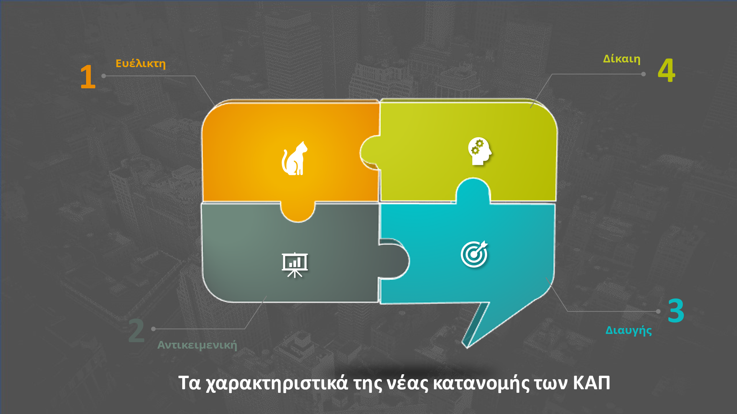

Η μελέτη καταλήγει σε μία πρόταση κατανομής:

* **Ευέλικτη**, απαγκιστρωμένη από το διεκδικητικό πλαίσιο της ΚΕΔΕ
* **Αντικειμενική**,  χωρίς παράθυρα έξωθεν παρεμβάσεων
* **Διαυγή**, ώστε να μπορεί κάθε αιρετός και στέλεχος της Τοπικής Αυτοδιοίκησης να ελέγχει την εφαρμογή της και κυρίως μία κατανομή
* **πιο Δίκαιη** και
* **περισσότερο Συμπεριληπτική**.

Η εμπειρία από την εφαρμογή του προηγούμενου τρόπου κατανομής μας έδειξε ότι θα πρέπει να είμαστε αρκετά ευέλικτοι.  Η Τοπική Αυτοδιοίκηση αλλάζει όπως αλλάζουν και τα στατιστικά στοιχεία όχι μόνο της χώρας, αλλά κάθε τόπου και κάθε Δήμου ξεχωριστά.  Για το λόγο αυτό προτείνουμε να υπάρξει μία ετήσια αξιολόγηση του τρόπου κατανομής των ΚΑΠ και των αποτελεσμάτων της, ώστε να παρέχεται η δυνατότητα στο διοικητικό συμβούλιο της ΚΕΔΕ να προτείνει διορθωτικές παρεμβάσεις που θα κάνουν πιο δίκαιη και πιο αποτελεσματική την κατανομή.

Η μελέτη του νέου τρόπου κατανομής των ΚΑΠ σας έχει διανεμηθεί και τα αποτελέσματά της θα παρουσιαστούν αμέσως μετά.  Μπορεί το προτεινόμενο σύστημα κατανομής να έχει την ευελιξία να προσαρμόζεται σε κάθε συνολικό ποσό εγώ θα ήθελα όμως να μείνω στο πολιτικό ζήτημα.  Όσο μεγαλύτερη είναι η πίτα που έχουμε να μοιράσουμε τόσο περισσότερες δυνατότητες έχουμε η κατανομή να είναι πιο δίκαιη.  Αντίθετα, στην περίπτωση που δεν έχουμε καμία αύξηση των ΚΑΠ και έχουμε συμφωνήσει κανείς να μην πάρει μικρότερους ΚΑΠ τότε το μόνο που θα κάνει η κατανομή είναι να αναδιανείμει τη φτώχεια μας.

Αγαπητοί συνάδελφοι

 το συνέδριο μας είναι το τελευταίο της παρούσας Δημοτικής περιόδου.  Εύχομαι οι συνάδελφοι που θα αναλάβουν την επόμενη δημοτική περίοδο τις τύχες των τόπων τους να έχουν ένα καλύτερο οικονομικό και αναπτυξιακό πλαίσιο. Αν μη τι άλλο είμαι πεπεισμένος ότι ο νέος τρόπος κατανομής των ΚΑΠ που σας προτείνουμε είναι τουλάχιστον δικαιότερός και πιο αποτελεσματικός από τον προηγούμενο

Ευχαριστώ πολύ

**Γιάννης Μουράτογλου**

**Πρόεδρος**

**Επιτροπής Οικονομικών ΚΕΔΕ**

**Αντιδήμαρχος Έδεσσας**